上海昌吉地质仪器有限公司产品简介
SYD-3536-1型 克利夫兰开口闪点试验器

本仪器是于按照中华人民共和国标准GB/T 3536-2008《石油产品闪点和燃点的测定 克利夫兰开口杯法》所规定的要求设计制造的，适用于测定除燃料油和开口闪点低于79℃外的石油产品和沥青的闪点和燃点。

一、主要技术特点
1、采用单片机控制技术和液晶屏幕显示，中文人机对话界面，加热功率连续无级可调，参数设置方便。
2、液晶显示屏具有提示菜单、提示式输入的操作界面，显示设置参数和实时显示试样温度及各试验参数，闪点出现时轻按记录键，显示屏显示并保留闪点值。
3、设计新颖，结构小巧，不锈钢台面美观，用户只需配上煤气或其它民用可燃气即可进行试验，使用方便，测试结果准确。
4、配有防风罩和火焰熄灭盖，符合燃点试验的要求。
本仪器最大的特点是：升温速率准确，仅需人工观察闪点是否出现，其余均由仪器自动完成，仪器的性价比高。

二、主要技术参数及指标
1、工作电源： AC（220±10%）V、50Hz。
2、加热装置： 电炉加热，无明火，防爆，功率（0∼600）W连续可调，最高加热温度400℃。
3、温度控制： 单片机温度控制，升温速率符合GB/T 3536-2008标准要求。
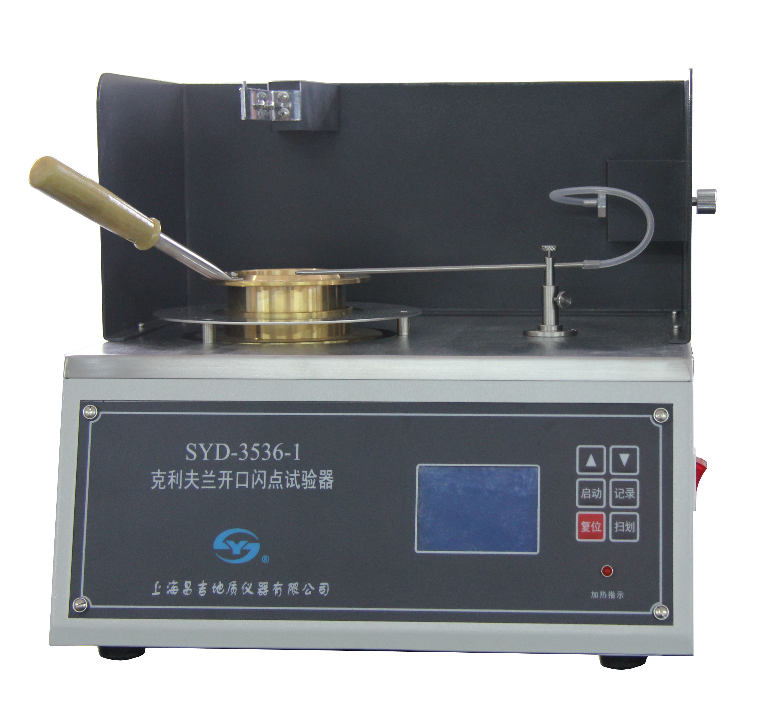
4、温度显示： 液晶屏显示各种温度参数，显示值（0～400）℃，精度0.1℃。
5、划扫装置： 自动扫划。
6、温度传感器： PT100铂电阻温度传感器。
7、点火装置： ⑴ 引火源：煤气（或其它民用可燃气）；
⑵ 喷口孔径：约0.8㎜。
8、环境温度： (-10∼50)℃。
9、相对湿度： ≤85%。
10、整机功耗： 不大于650W。
11、外形尺寸： 340㎜×320㎜×450㎜（长×宽×高、含传感器）。

五十年的研发制造经验铸就昌吉品牌！
同行业中率先通过ISO9001认证，请认准商标放心选型定购！

地址：上海浦东新区金高路2131弄 网址：http://www.shangyi17.com
电话：17621554455(销售) 021-58201756(销售)
邮箱：yilinkexue@163.com

